SENIORSKÁ OBÁLKA MŮŽE POMOCI I VÁM
Sdružení pro rozvoj Mikroregionu Střední Vsetínsko se zapojilo to projektu Ministerstva práce a sociálních věcí ČR za spolupráce s integrovaným záchranným systémem Zlínského kraje pod záštitou Zlínského kraje a ministra zdravotnictví.
Obálky budou/byly distribuovány do obcí Jablůnka, Kateřinice, Lhota u Vsetína, Liptál, Malá Bystřice, Oznice, Pržno, Ratiboř a Růžďka.
Seniorská obálka pomáhá seniorům a lidem se zdravotním postižením v tísni a ohrožení zdraví nebo života. Často se stává, že přivolaní zdravotníci záchranné zdravotní služby, hasiči nebo policisté nemají o osobě, v jejíž domácnosti zasahují, potřebné informace.
Tomu by měla zamezit seniorská obálka, kterou tvoří:
- plastová obálka s oboustrannou lepící páskou k přichycení na lednici v domácnosti
- formulář I.C.E. karta s praktickými informacemi o osobě v domácnosti
- pravidla pro vyplnění
Záchranáři jsou o distribuci obálek do vaší obce informováni a v případě potřeby tak budou seniorskou obálku ve vaší domácnosti hledat na lednici nebo na jiném viditelném místě, aby ji mohli využít při záchraně vašeho života.
Kde najdu novou I.C.E. kartu, když ji budu potřebovat aktualizovat?
Formulář I.C.E. karty je volně ke stažení a vytištění na webových stránkách Sdružení obcí pro rozvoj Mikroregionu Střední Vsetínsko https://www.mikroregionsv.cz/.

V případě, že nemáte možnost tisku, vytisknou vám ji na požádání na vašem obecním úřadě.

Kdo mi pomůže s vyplňováním I.C.E. karty?
V nouzi vám pomůže jen správně vyplněná I.C.E. karta. Pečlivě si přečtěte Pravidla pro vyplnění, která vám byla předána spolu s obálkou a kartou. Neváhejte požádat o pomoc své příbuzné a blízké. Pamatujte, že jedny z nejdůležitějších informací jsou pro záchranáře kontakty na blízké osoby. I.C.E. kartu pravidelně aktualizujte, je velmi důležité, aby informace nezastarávaly.

Jak se I.C.E. karta vkládá do obálky a kam se umisťuje?
I.C.E. kartu přeložte na třetiny a vložte do plastové obálky tak, aby byla vidět třetina zadní strany s výrazným nápisem I.C.E. karta. Poté obálku připevněte na lednici nebo na jiné viditelné místo v domácnosti.

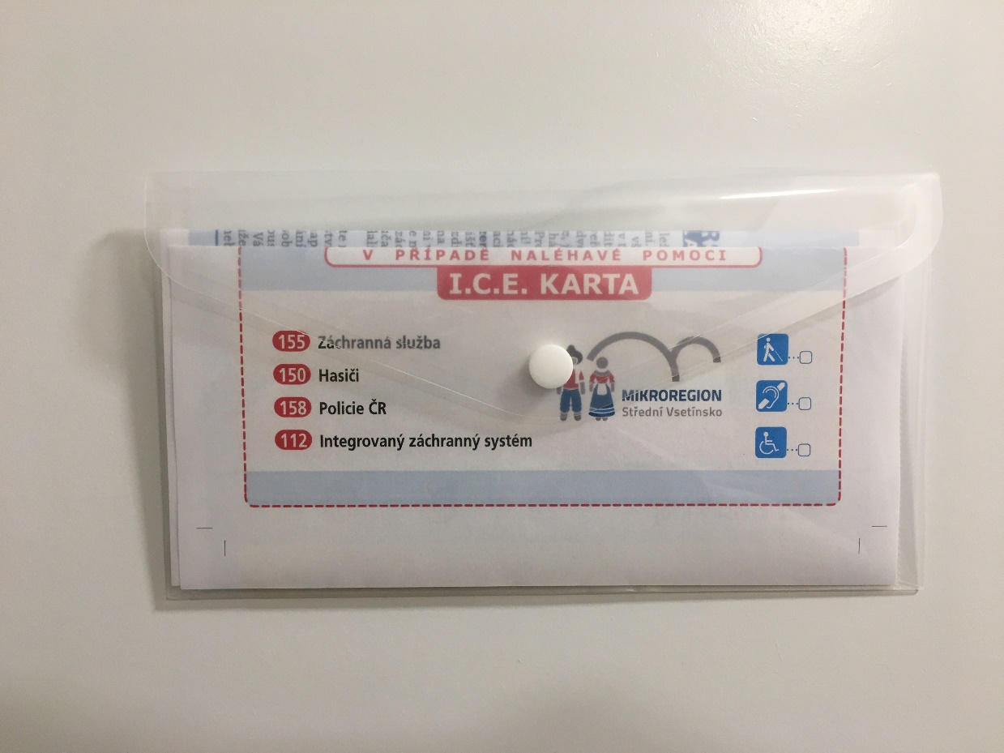
I.C.E. karta poskládaná do plastové obálky umístěná na lednici v domácnosti

DÁLE KE STAŽENÍ
https://www.kr-zlinsky.cz/seniorska-obalka-cl-4664.html

